村级组织履行职责事项流程
类 别 | 日常管理
事项名称 | 涉农惠农（支持耕地力保护等相关补贴）
操作流程 | 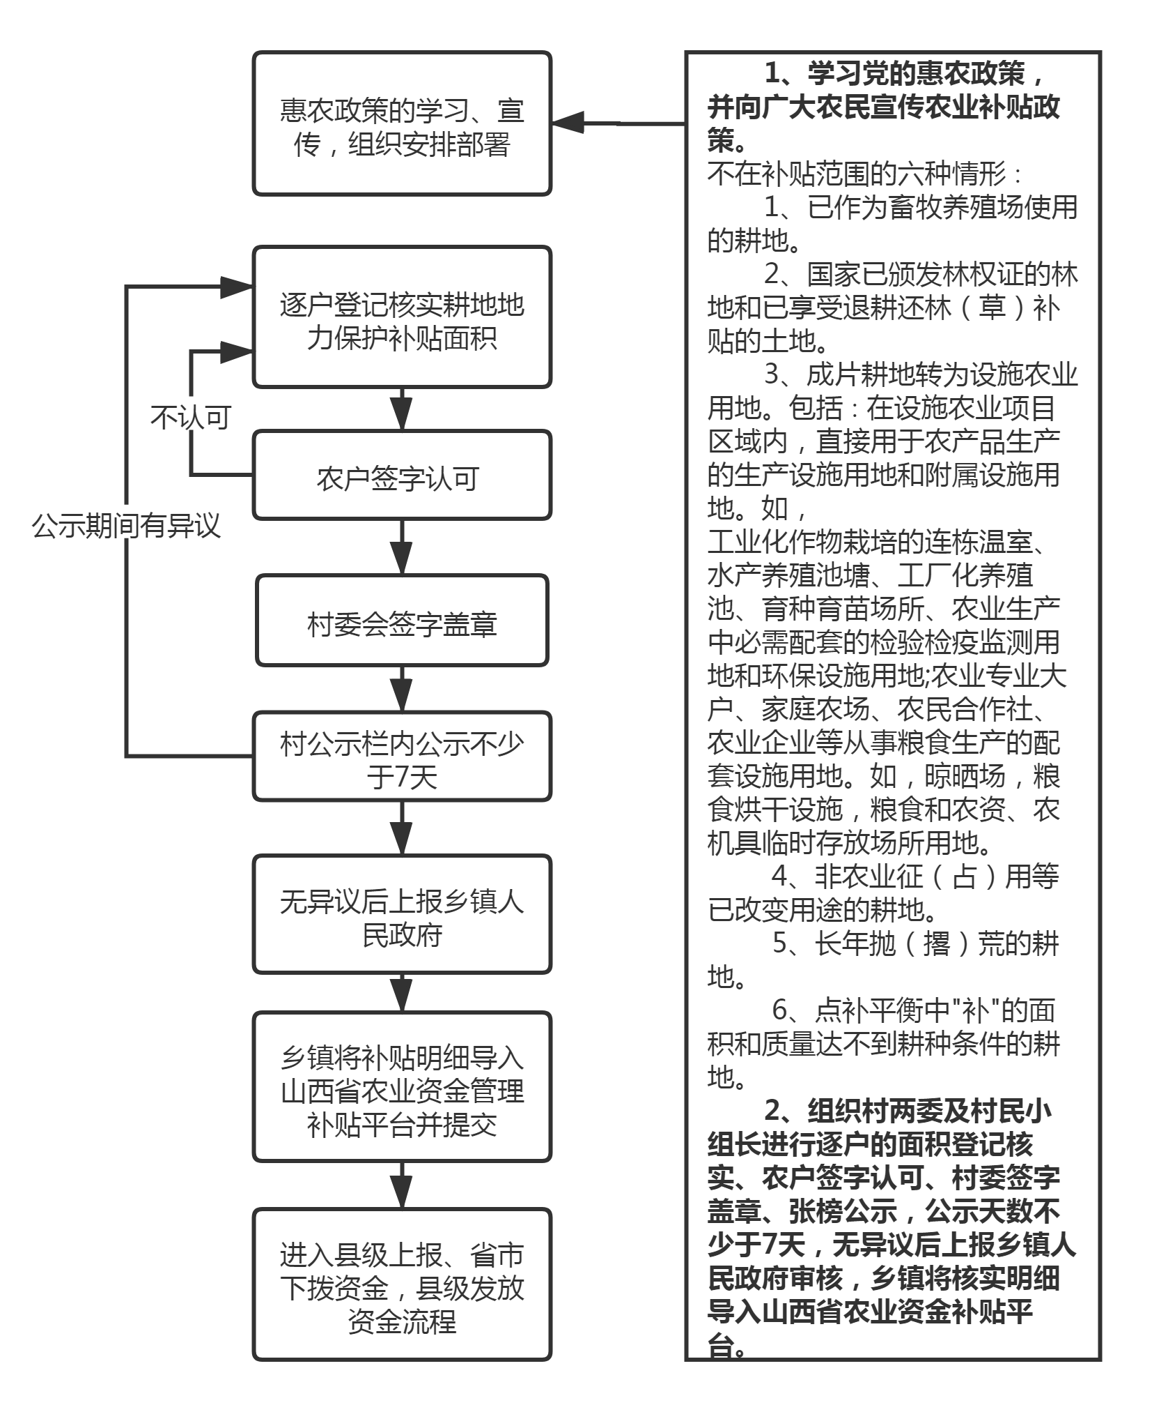
监督管理 | 村务监督委员会全程监督、全体村民监督
廉政风险点 | 1、不按时公开  2、不按实际公开  3、公开达不到时间、虚假公开
防控措施 | 1、加强对村干部的廉政教育  2、村务监督委员会、全体村民加强监督  3、乡（镇）党委、政府及纪检组织加强监督

